«Año de la Esperanza y el Fortalecimiento de la Democracia»
UNIVERSIDAD NACIONAL DE SAN AGUSTÍN
FACULTAD DE INGENIERÍA DE PRODUCCIÓN Y SERVICIOS
ESCUELA PROFESIONAL DE INGENIERÍA DE SISTEMAS

Tecnología de Objetos
Trabajo:
Práctica 03: Funciones inline, friend, const, lambda y sobrecarga de operadores
https://github.com/JerryCode777/prac03-funciones-cpp
Grupo 1
Estudiantes:
HUAYNACHO MANGO JERRY ANDERSON
QUISPE MAMANI JOSE GABRIEL
RAMOS OCHOCHOQUE ELKIN EDER B.
SCHREIBER LANDEO DIEGO HANS
SOLSOL CHOQUE FERNANDO RAFAEL
Docente:
Mg. Maribel Molina Barriga
AREQUIPA - PERÚ
2026

Índice
Introducción
Objetivos
Objetivo general
Objetivos específicos
Marco teórico
Funciones inline
Funciones friend
Funciones constantes
Funciones lambda
Sobrecarga de operadores
Desarrollo
Organización del trabajo
Práctica 1: Función inline, cálculo de áreas
Sistema de Productos
Pruebas
Conclusiones

Introducción
Las funciones son la unidad básica de organización del código en C++. Además de las funciones comunes, el lenguaje ofrece mecanismos que permiten optimizar llamadas pequeñas, controlar el acceso a los datos privados de una clase, garantizar que un objeto no se modifique, definir funciones anónimas en el lugar donde se necesitan y redefinir el comportamiento de los operadores sobre tipos propios (Stroustrup, 2013).
El presente informe documenta la Práctica 03 del curso Tecnología de Objetos, desarrollada por el Grupo 1. Comprende la Práctica 1, Función inline: cálculo de áreas, y el Sistema de Productos, común a todos los grupos, que integra funciones inline, friend, const, lambda y la sobrecarga de los operadores + y <<. El código fuente se encuentra en el repositorio del grupo: https://github.com/JerryCode777/prac03-funciones-cpp.

Objetivos

Objetivo general
Aplicar las funciones inline, friend, const y lambda, y la sobrecarga de operadores de C++, en el desarrollo de programas orientados a objetos.

Objetivos específicos
- Implementar funciones inline para el cálculo de áreas de figuras geométricas y de descuentos.
- Acceder a los atributos privados de una clase mediante funciones friend.
- Garantizar la inmutabilidad de los objetos al consultar sus datos mediante funciones const.
- Filtrar y ordenar colecciones de objetos con funciones lambda y algoritmos de la biblioteca estándar.
- Sobrecargar los operadores + y << para combinar y mostrar objetos de la clase Producto.

Marco teórico

Funciones inline
Una función inline es aquella cuya llamada el compilador puede reemplazar por el cuerpo de la propia función, lo que evita el costo del salto y del manejo de la pila en funciones pequeñas. Su desventaja es que, si se abusa de ella, aumenta el tamaño del programa, ya que el código se duplica en cada llamada. La palabra inline es una sugerencia: el compilador decide finalmente si realiza la sustitución. Como el compilador necesita conocer el cuerpo en cada punto de llamada, las funciones inline se definen en los archivos de encabezado (cppreference.com, s. f.-a).

Funciones friend
Una función friend (amiga) es una función que no pertenece a la clase, pero que puede acceder a sus miembros privados y protegidos porque la clase la declara explícitamente con la palabra friend. Se usa cuando una operación necesita los datos internos de uno o varios objetos sin ser miembro de la clase, como ocurre en la sobrecarga de operadores (cppreference.com, s. f.-b).

Funciones constantes
Una función miembro declarada con const después de su lista de parámetros no puede modificar los atributos del objeto que la invoca, y solo puede llamar a otras funciones const. El compilador rechaza cualquier asignación a un atributo dentro de ella. Además, es la única clase de función miembro que puede invocarse sobre un objeto o una referencia constante, por lo que su uso es una buena práctica de diseño orientado a objetos (Deitel y Deitel, 2017).

Funciones lambda
Una expresión lambda define una función anónima en el lugar donde se necesita, con la sintaxis [capturas](parámetros) -> tipo { cuerpo }. La lista de capturas indica qué variables del ámbito exterior puede usar la lambda, por copia o por referencia. Las lambdas son especialmente útiles como argumentos de los algoritmos de la biblioteca estándar, como std::copy_if o std::sort (cppreference.com, s. f.-c).

Sobrecarga de operadores
La sobrecarga de operadores permite redefinir el comportamiento de operadores como +, == o << cuando se aplican a objetos de una clase. Se implementa con una función llamada operator seguida del símbolo, que puede ser miembro de la clase o una función externa, normalmente friend. El operador << para salida debe ser externo, porque su operando izquierdo es un std::ostream y no un objeto de la clase. No pueden sobrecargarse los operadores ::, sizeof, ., .* ni ?: (cppreference.com, s. f.-d).
Tabla 1
Síntesis de los conceptos de la práctica
Concepto | Palabra clave | Propósito principal
Inline | inline | Optimizar funciones pequeñas.
Friend | friend | Permitir el acceso a miembros privados.
Constantes | const | Evitar modificaciones en el objeto.
Lambda | [ ]( ) { } | Definir funciones anónimas rápidas.
Sobrecarga de operadores | operator | Personalizar el comportamiento de los operadores.
Nota. Adaptado de la guía de la Práctica 03.

Desarrollo

Organización del trabajo
El trabajo se distribuyó entre los cinco integrantes según se muestra en la Tabla 2. Cada integrante desarrolló su parte en una rama propia del repositorio y la integró mediante una solicitud de cambios (pull request).
Tabla 2
Distribución del trabajo
Integrante | Responsabilidad | Concepto | Archivos
Elkin | Práctica 1: cálculo de áreas | inline | areas_inline.cpp
Fernando | Descuento, filtro y ordenamiento | inline, lambda | descuento.h, filtros.cpp
Gabriel | Clase Producto | const, friend | producto.cpp
Diego | Operadores del producto | operator+, operator<< | operadores.cpp
Jerry | Menú, integración, documentación e informe | Todos | main.cpp, docs/, informe/
Nota. Elaboración propia.

Práctica 1: Función inline, cálculo de áreas
El objetivo de esta práctica es aplicar funciones inline a operaciones matemáticas simples. Se implementaron las funciones areaCuadrado, areaRectangulo y areaCirculo, cada una precedida de la palabra inline. Como reto adicional, el programa presenta un menú que permite elegir la figura, solicita las medidas correspondientes y muestra el área con dos decimales.
// Práctica 1: Función inline – Cálculo de áreas
#include <cstdlib>
#include <iomanip>
#include <iostream>
#include <limits>
#include <string>

constexpr double PI = 3.14159265358979;

inline double areaCuadrado(double lado) { return lado * lado; }

inline double areaRectangulo(double base, double altura) { return base * altura; }

inline double areaCirculo(double radio) { return PI * radio * radio; }

double leerMedida(const std::string& nombre) {
double valor;
while (true) {
std::cout << "Ingrese " << nombre << ": ";
if (std::cin >> valor && valor >= 0) {
return valor;
}
if (std::cin.eof()) {
std::exit(0);
}
std::cout << "Medida inválida: ingrese un número positivo.\n";
std::cin.clear();
std::cin.ignore(std::numeric_limits<std::streamsize>::max(), '\n');
}
}

int main() {
std::cout << std::fixed << std::setprecision(2);
int opcion = -1;
while (opcion != 0) {
std::cout << "\n===== CÁLCULO DE ÁREAS =====\n"
<< "1. Cuadrado\n"
<< "2. Rectángulo\n"
<< "3. Círculo\n"
<< "0. Salir\n"
<< "Opción: ";
if (!(std::cin >> opcion)) {
if (std::cin.eof()) {
break;
}
std::cin.clear();
std::cin.ignore(std::numeric_limits<std::streamsize>::max(), '\n');
opcion = -1;
}
switch (opcion) {
case 1: {
double lado = leerMedida("el lado");
std::cout << "Área del cuadrado: " << areaCuadrado(lado) << '\n';
break;
}
case 2: {
double base = leerMedida("la base");
double altura = leerMedida("la altura");
std::cout << "Área del rectángulo: " << areaRectangulo(base, altura) << '\n';
break;
}
case 3: {
double radio = leerMedida("el radio");
std::cout << "Área del círculo: " << areaCirculo(radio) << '\n';
break;
}
case 0:
std::cout << "Programa finalizado.\n";
break;
default:
std::cout << "Opción no válida. Elija un número del 0 al 3.\n";
}
}
return 0;
}
Figura 1
Menú de la Práctica 1 y cálculo del área de un cuadrado
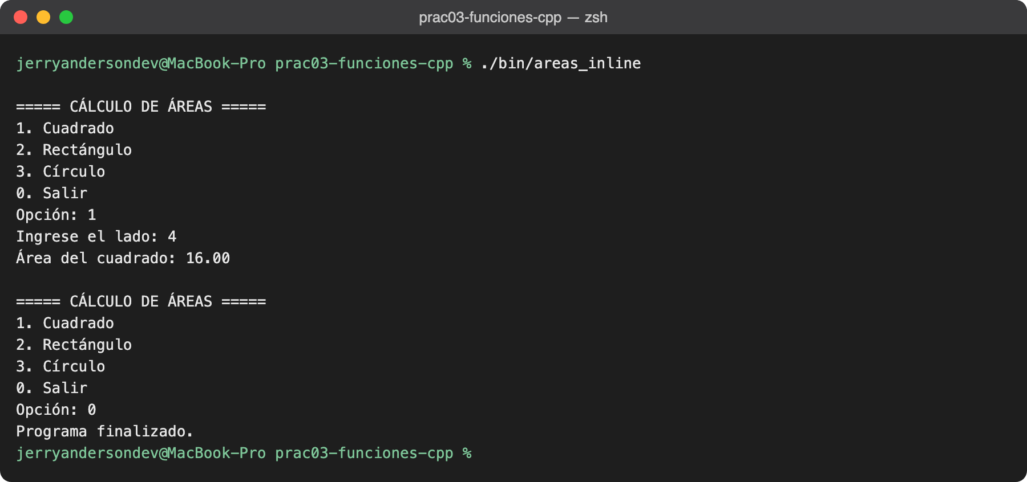
Nota. Elaboración propia.
Figura 2
Cálculo del área de un rectángulo y de un círculo, y opción no válida
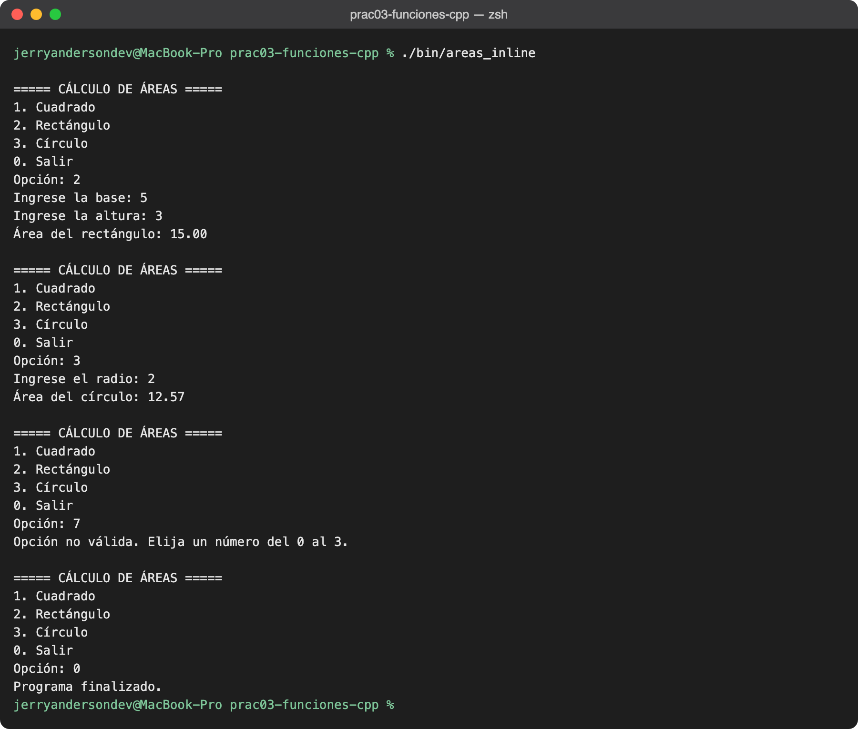
Nota. Elaboración propia.

Sistema de Productos
El Sistema de Productos administra un catálogo de productos tecnológicos y ofrece un menú en el que cada opción aplica uno de los conceptos del tema. La Tabla 3 relaciona cada requisito de la práctica con su implementación.
Tabla 3
Requisitos del Sistema de Productos y su implementación
Requisito | Implementación | Opción del menú
Función inline para el descuento | calcularDescuento y precioConDescuento en descuento.h | 4. Calcular descuento
Clase con atributos privados | codigo_, nombre_, precio_ y cantidad_ en la sección private | —
Función friend que compare precios | compararPrecios accede a precio_ sin usar getters | 3. Comparar precios
Funciones const para mostrar datos | Getters y mostrarDatos() declarados const | 2. Ver detalle
Lambda para filtrar por precio | std::copy_if con la lambda [min, max](const Producto& p) | 5. Filtrar por precio
Sobrecarga del operador + | Paquete con códigos y nombres unidos, precio y cantidad sumados | 6. Combinar productos
Reto: sobrecarga del operador << | Formato [P001] Teclado mecánico | S/ 150.00 | stock: 10 | 1. Listar catálogo
Extra: lambda para ordenar | std::sort con una lambda que compara precios | 7. Ordenar por precio
Nota. Elaboración propia.
La declaración de la clase Producto concentra los conceptos de la práctica: las funciones de consulta son const, la modificación del precio es una función no const, y las tres funciones externas que necesitan los atributos privados se declaran friend.
class Producto {
public:
const std::string& getNombre() const; // const: no modifica el objeto
double getPrecio() const;
void mostrarDatos() const;
bool setPrecio(double precio); // no const: modifica el objeto

friend int compararPrecios(const Producto& a, const Producto& b);
friend Producto operator+(const Producto& a, const Producto& b);
friend std::ostream& operator<<(std::ostream& os, const Producto& producto);

private:
std::string codigo_;
std::string nombre_;
double precio_;
int cantidad_;
};
Las funciones inline del descuento se definen en el encabezado descuento.h, para que el compilador pueda sustituir sus llamadas en cualquier archivo que lo incluya:
#ifndef DESCUENTO_H
#define DESCUENTO_H

// Responsable: Fernando
// Funciones inline: van en el .h porque el compilador necesita ver el cuerpo
// en cada lugar donde se llaman para poder reemplazar la llamada.

inline double calcularDescuento(double precio, double porcentaje) {
if (porcentaje < 0.0 || porcentaje > 100.0) {
return 0.0;
}
return precio * porcentaje / 100.0;
}

inline double precioConDescuento(double precio, double porcentaje) {
return precio - calcularDescuento(precio, porcentaje);
}

#endif
Las funciones const de la clase solo leen los atributos; setPrecio, en cambio, los modifica. La función friend compararPrecios accede directamente al atributo privado precio_:
#include "producto.h"

#include <iomanip>
#include <iostream>

// Responsable: Gabriel
const std::string& Producto::getCodigo() const { return codigo_; }

const std::string& Producto::getNombre() const { return nombre_; }

double Producto::getPrecio() const { return precio_; }

int Producto::getCantidad() const { return cantidad_; }

void Producto::mostrarDatos() const {
const auto formato = std::cout.flags();
const auto precision = std::cout.precision();
std::cout << "Código: " << codigo_ << '\n'
<< "Nombre: " << nombre_ << '\n'
<< "Precio: S/ " << std::fixed << std::setprecision(2) << precio_ << '\n'
<< "Stock: " << cantidad_ << '\n';
std::cout.flags(formato);
std::cout.precision(precision);
}

bool Producto::setPrecio(double precio) {
if (precio < 0) {
return false;
}
precio_ = precio;
return true;
}

// La declaración friend permite consultar los atributos privados directamente.
int compararPrecios(const Producto& a, const Producto& b) {
if (a.precio_ > b.precio_) {
return 1;
}
if (a.precio_ < b.precio_) {
return -1;
}
return 0;
}
El operador + crea un paquete a partir de dos productos y el operador << escribe el producto en una línea legible. Ambos son friend, ya que necesitan los atributos privados:
#include "producto.h"
#include <iomanip>

// Responsable: Diego

Producto operator+(const Producto& a, const Producto& b) {
return Producto(
a.codigo_ + "+" + b.codigo_,
a.nombre_ + " + " + b.nombre_,
a.precio_ + b.precio_,
a.cantidad_ + b.cantidad_
);
}

std::ostream& operator<<(std::ostream& os, const Producto& producto) {
// Guardar el estado actual de los flags de formato de os
std::ios state(nullptr);
state.copyfmt(os);

os << "[" << producto.codigo_ << "] "
<< producto.nombre_ << " | S/ "
<< std::fixed << std::setprecision(2) << producto.precio_
<< " | stock: " << producto.cantidad_;

// Restaurar el estado anterior de os para no alterar flujos externos
os.copyfmt(state);

return os;
}
El filtro por precio usa std::copy_if con una lambda que captura por copia los límites min y max; el ordenamiento usa std::sort con una lambda que compara precios:
#include "filtros.h"

#include <algorithm>
#include <iterator>

// Responsable: Fernando

std::vector<Producto> filtrarPorPrecio(const std::vector<Producto>& productos,
double min, double max) {
std::vector<Producto> resultado;
std::copy_if(productos.begin(), productos.end(), std::back_inserter(resultado),
[min, max](const Producto& p) {
return p.getPrecio() >= min && p.getPrecio() <= max;
});
return resultado;
}

void ordenarPorPrecio(std::vector<Producto>& productos) {
std::sort(productos.begin(), productos.end(),
[](const Producto& a, const Producto& b) {
return a.getPrecio() < b.getPrecio();
});
}

Pruebas
Se ejecutó cada opción del menú con los datos del catálogo inicial. La Figura 5 muestra, además, el reto de la práctica de funciones constantes: al intentar modificar precio_ dentro de mostrarDatos() const, el compilador rechaza el programa.
Figura 3
Listado del catálogo con el operador <<
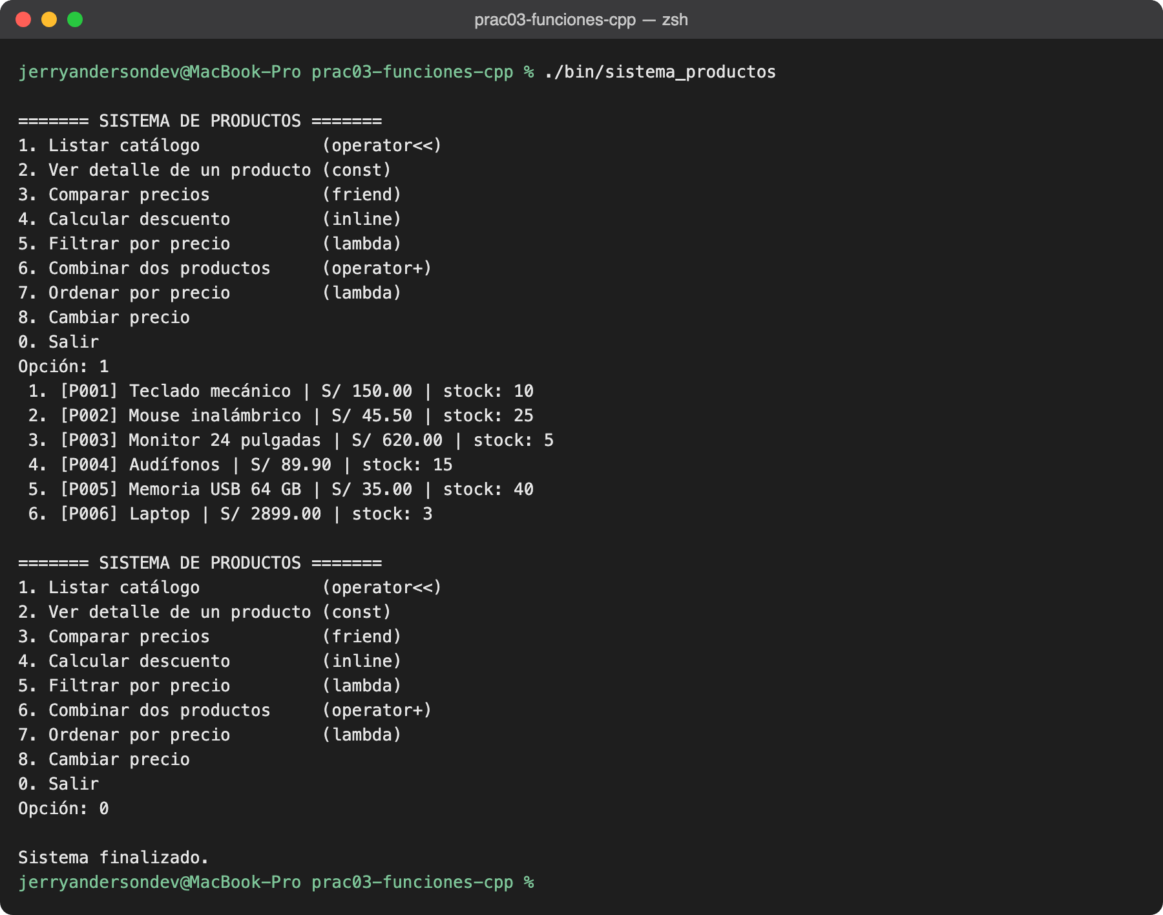
Nota. Elaboración propia.
Figura 4
Detalle de un producto con mostrarDatos() const
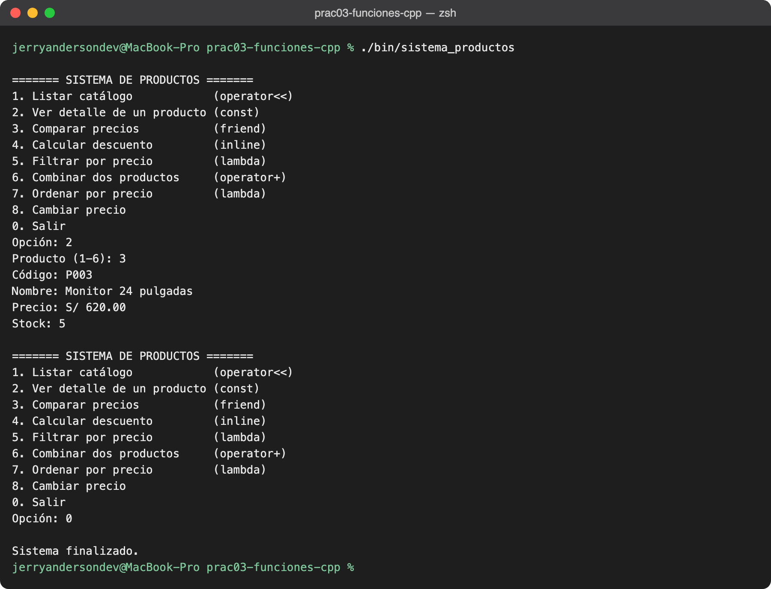
Nota. Elaboración propia.
Figura 5
Error de compilación al modificar un atributo dentro de una función const
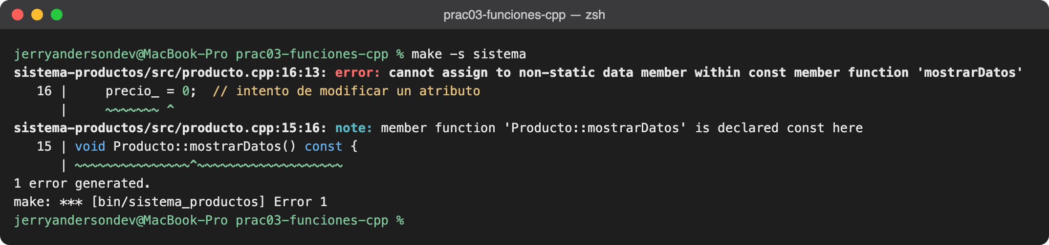
Nota. Elaboración propia.
Figura 6
Comparación de precios con la función friend
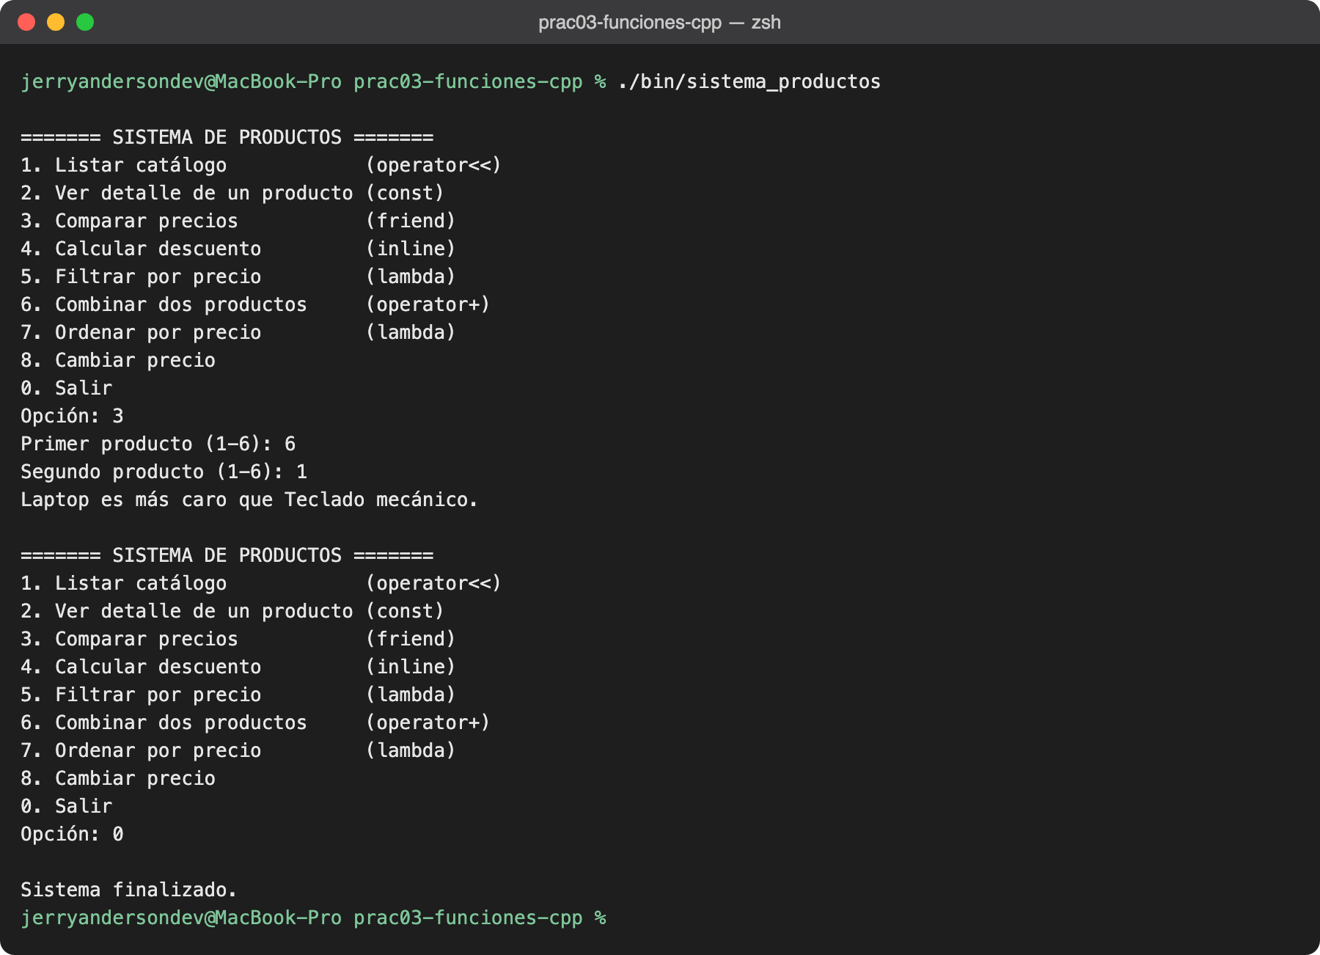
Nota. Elaboración propia.
Figura 7
Cálculo del descuento con funciones inline
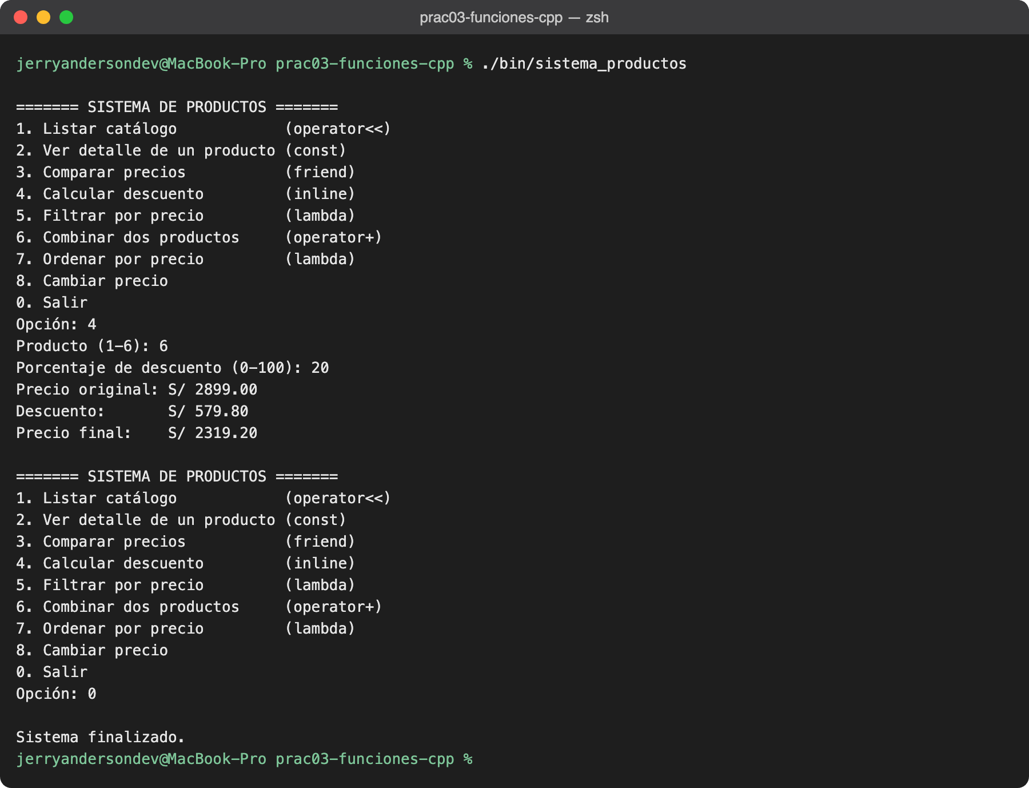
Nota. Elaboración propia.
Figura 8
Filtro de productos por precio con una lambda
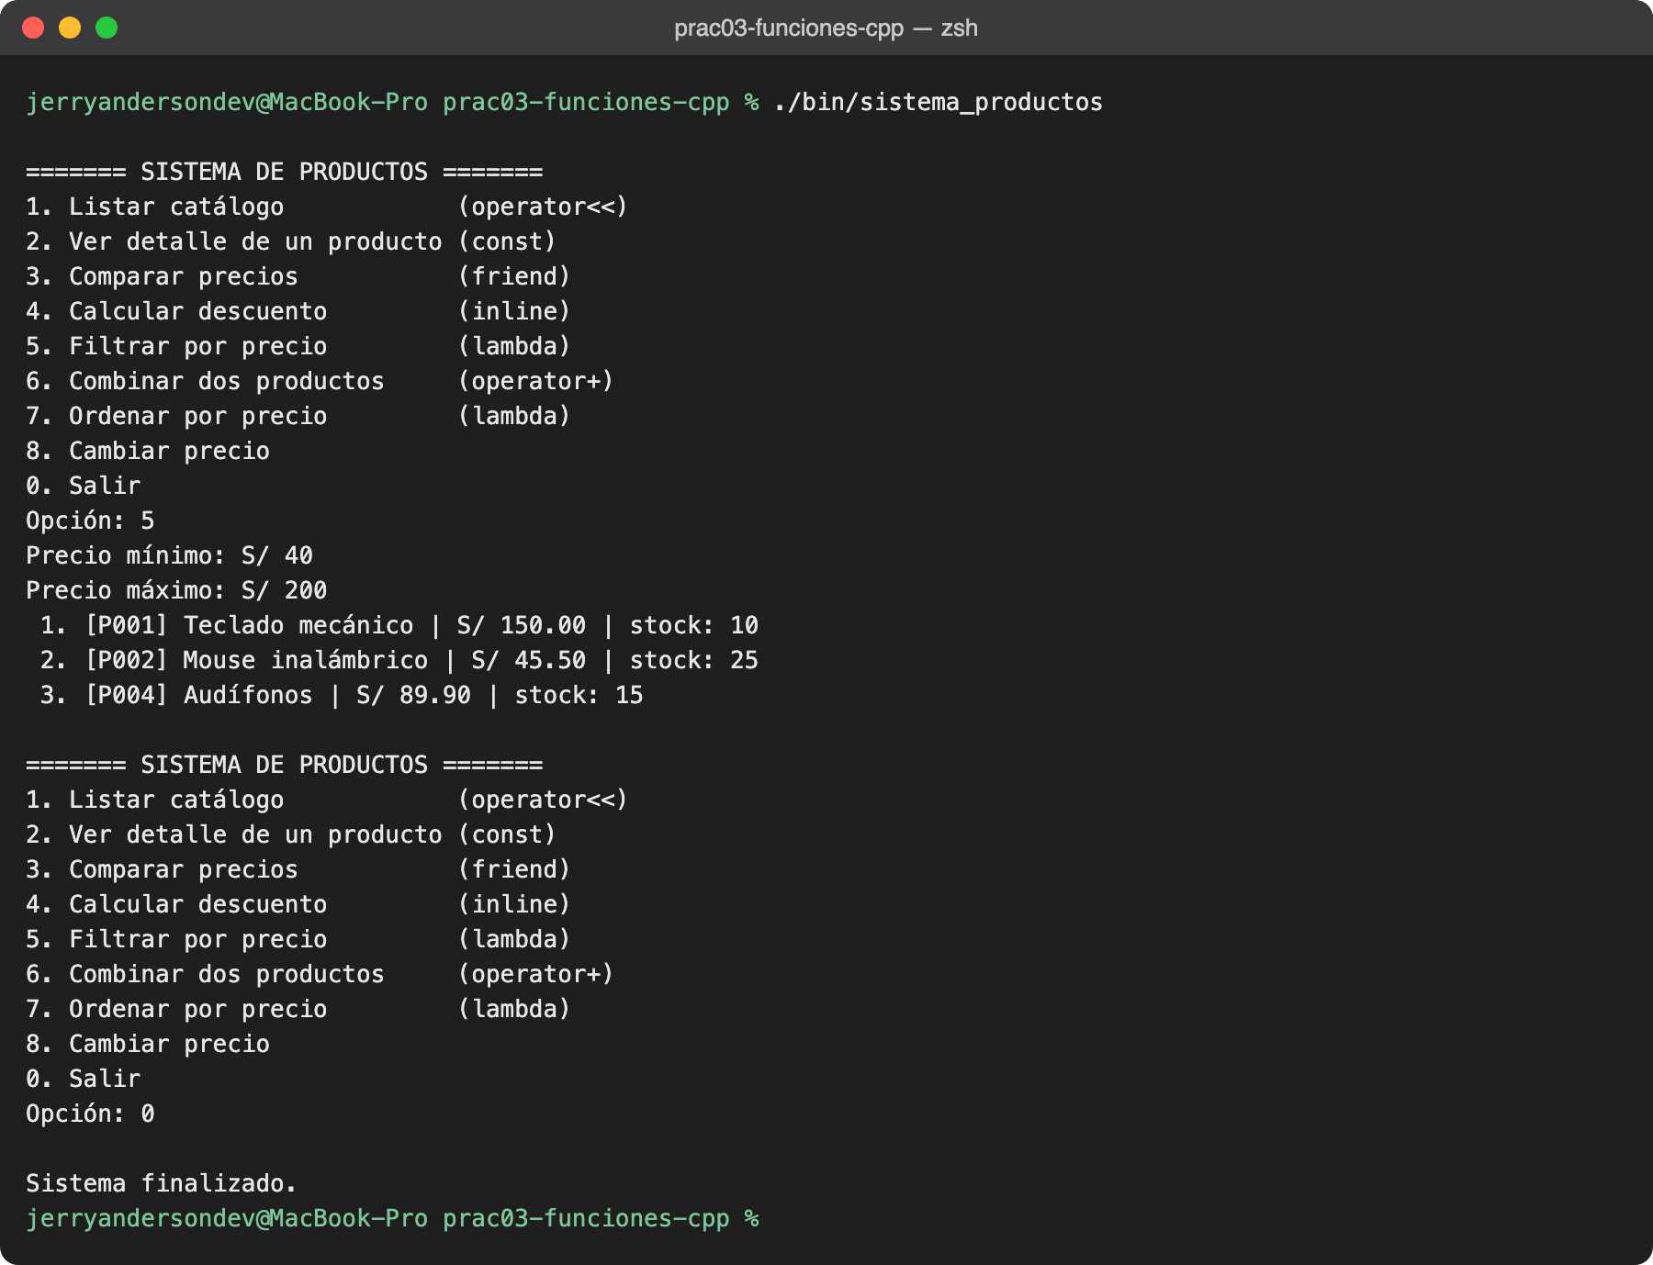
Nota. Elaboración propia.
Figura 9
Combinación de productos con el operador +
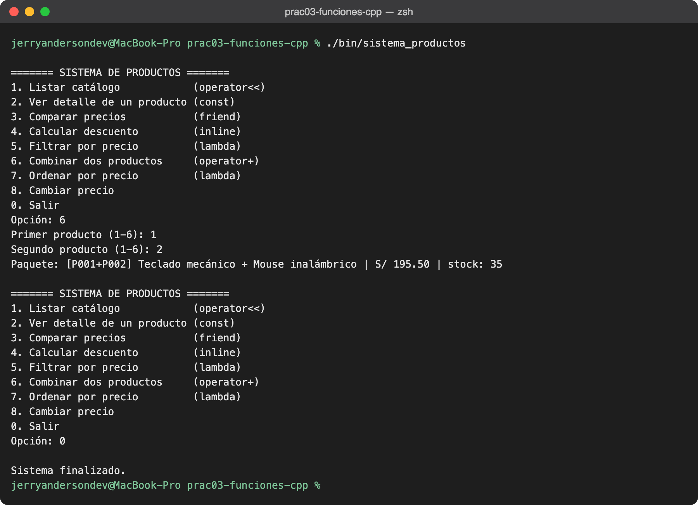
Nota. Elaboración propia.
Figura 10
Catálogo ordenado por precio con std::sort y una lambda
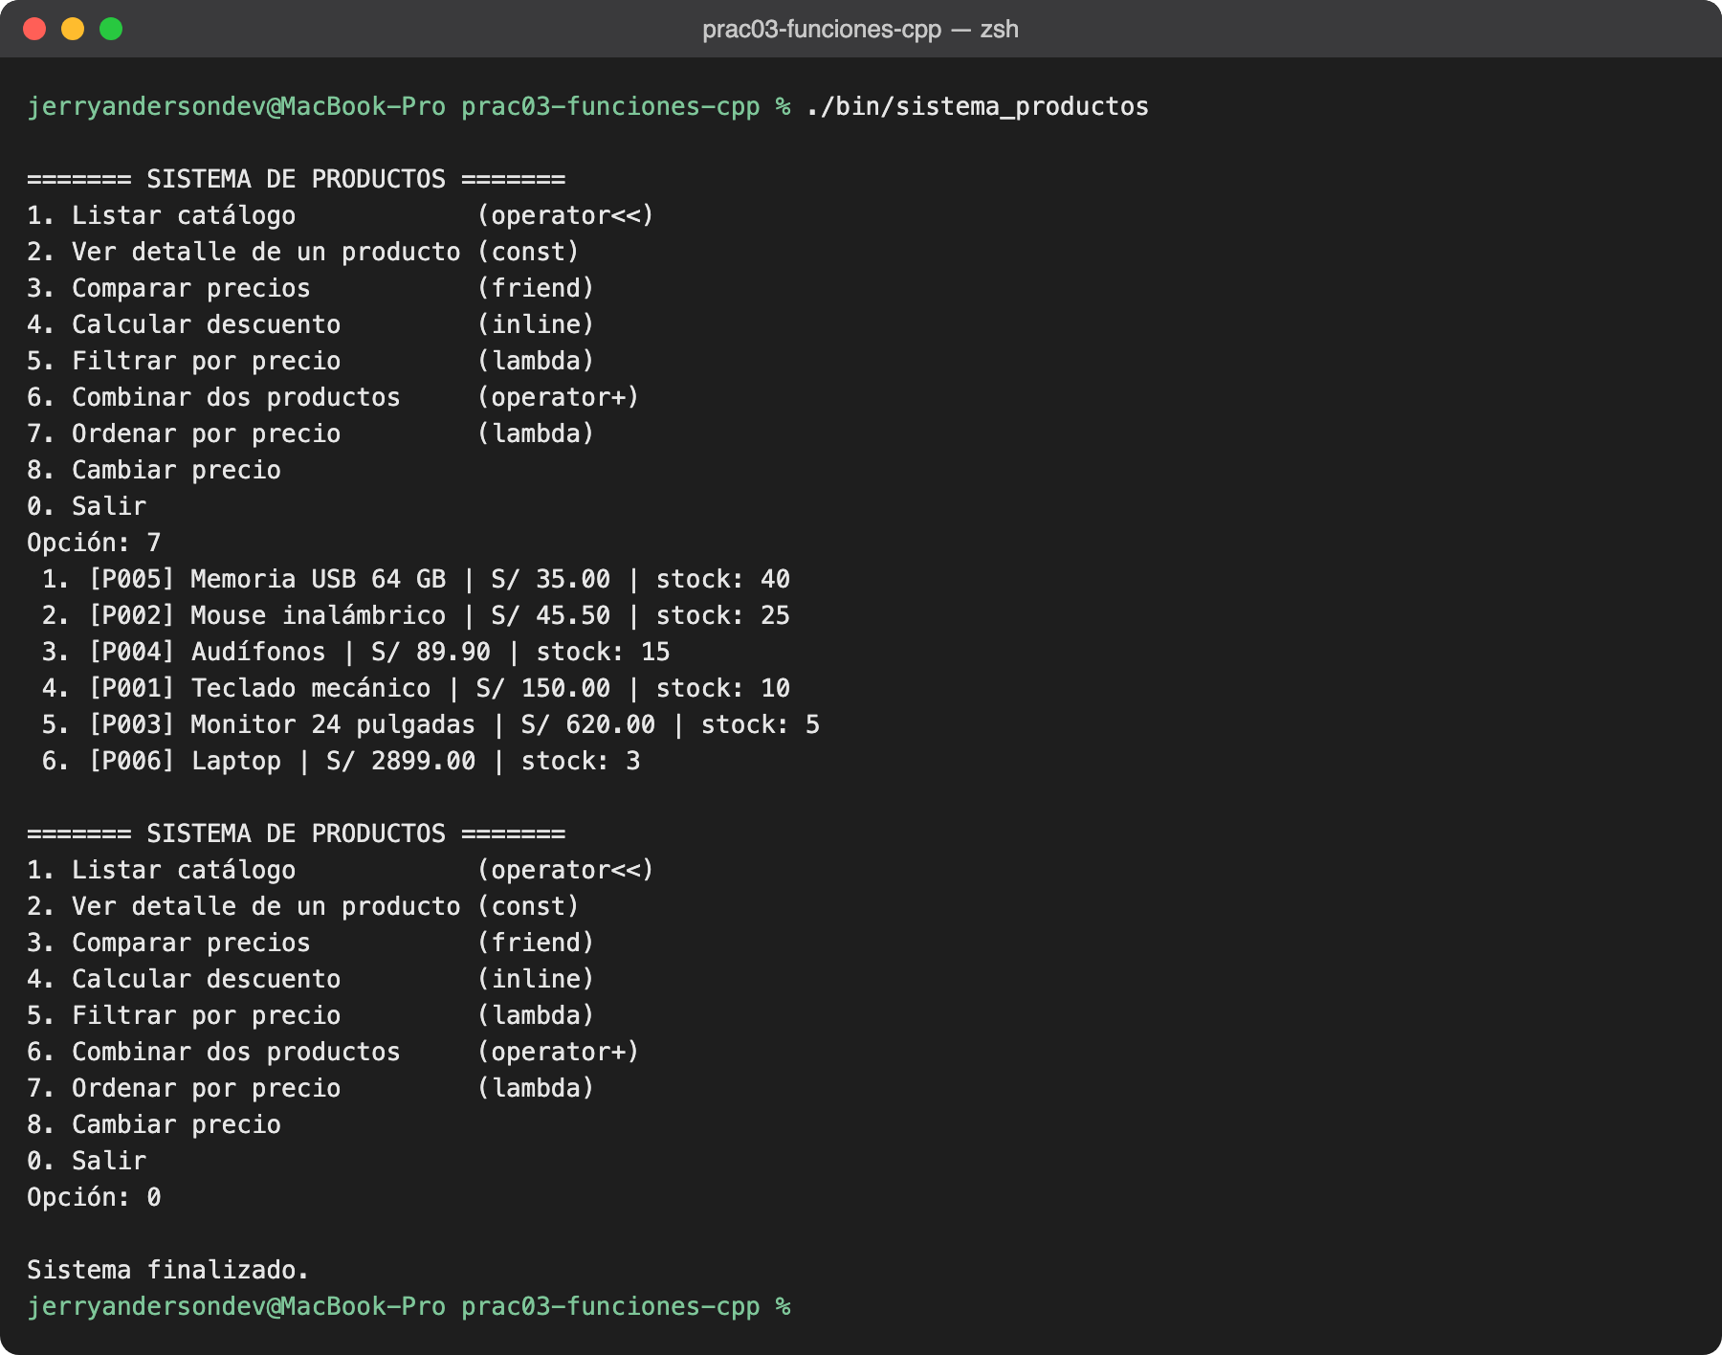
Nota. Elaboración propia.

Conclusiones
Las funciones inline resultaron adecuadas para operaciones cortas y frecuentes, como el cálculo de áreas y de descuentos, y su definición en el encabezado permitió usarlas desde cualquier archivo del sistema.
Las funciones friend permitieron comparar, combinar y mostrar productos accediendo a sus atributos privados sin exponerlos públicamente, lo que mantiene el encapsulamiento de la clase.
Declarar const las funciones de consulta hizo que el compilador garantizara que no alteran el objeto, y permitió usarlas sobre referencias constantes, como las que reciben las lambdas y los operadores.
Las lambdas, combinadas con std::copy_if y std::sort, expresaron el filtro y el ordenamiento en pocas líneas y en el mismo lugar donde se usan, mientras que la sobrecarga de los operadores + y << hizo que el código que opera con productos sea tan legible como el que opera con tipos básicos.

Referencias
cppreference.com. (s. f.-a). inline specifier. https://en.cppreference.com/w/cpp/language/inline
cppreference.com. (s. f.-b). Friend declaration. https://en.cppreference.com/w/cpp/language/friend
cppreference.com. (s. f.-c). Lambda expressions. https://en.cppreference.com/w/cpp/language/lambda
cppreference.com. (s. f.-d). Operator overloading. https://en.cppreference.com/w/cpp/language/operators
Deitel, P. y Deitel, H. (2017). C++ how to program (10.ª ed.). Pearson.
Stroustrup, B. (2013). The C++ programming language (4.ª ed.). Addison-Wesley.

